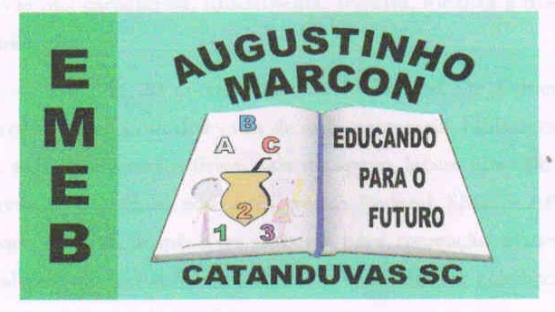
Escola Municipal de Educação Básica Augustinho Marcon
Catanduvas (SC), julho/agosto de 2020.
Diretora: Tatiana M. B. Menegat.
Assessora Técnica-Pedagógica: Maristela Apª. B. Baraúna.
Assessora Técnica-Administrativa: Margarete P. Dutra.
Professor: Paulo André Klein.
Disciplina: Música

SEQUÊNCIA DIDÁTICA – MÚSICA – 24/08 A 28/08 - 3º ANO

Para finalizar o nosso conteúdo de técnica vocal, vamos realizar os exercícios de relaxamento e aquecimento vocal que estão abaixo.
Sigam a sequência, primeiro realizar os exercícios de relaxamento e depois de aquecimento.
Depois de realizar os exercícios, lembram do vídeo da música que o professor pediu para vocês cantarem da música “Pausa”. Cantem novamente para vocês observarem a evolução de cada um, em uma música cantada com exercícios e sem.
Não precisa me encaminhar o vídeo dessa vez.
Qualquer dúvida estou à disposição.
Vídeos dos exercícios.
https://www.youtube.com/watch?v=eruw4sEXoy8
https://www.youtube.com/watch?v=wwZA9HIc5Pw

Para finalizar assista o vídeo abaixo e copie no caderno as classificações vocais mais conhecidas.
VÍDEO AULA - https://youtu.be/yyFkDn_N68U
Ao lado de cada classificação vocal tem o nome de alguns cantores, e define a classificação vocal de cada um, onde o baixo é mais grave e o soprano mais agudo.

CLASSIFICAÇÃO VOCAL
Vozes masculinas:
- baixo: Barry White
- barítono: Anderson Freire
- tenor: Luan Santana
Vozes femininas:
- contralto: Ivete Sangalo
- Mezzo-soprano: Christina Aguilera
- soprano: Mariah Carey

